В жизни и здоровье человека глистные заболевания занимают не маловажное место. Глисты это яркие представители группы паразитов. Паразитам необходим хозяин, т.е. организм внутри которого паразиты живут и развиваются. В процессе своего развития большую часть витаминов, белков, углеводов необходимых для полноценного функционирования организма поглощают паразиты. Кроме того продукты своей жизнедеятельности в виде токсинов выделяют в организм хозяина. В результате чего организм человека истощается от недостатка питательных веществ и отравляется за счет выделения токсинов. Поэтому глистные заболевания оказывают негативное воздействие особенно на детский организм. Это проявляется снижением иммунитета, аллергическими реакциями, различными анемиями, расстройством пищеварительной системы, быстрой утомляемостью, снижением внимания, раздражительностью.
Наиболее распространенное паразитарное заболевание особенно среди детского населения это энтеробиоз.

 вызывает червь острица. Это обитатель нижнего отдела тонкого и верхнего отдела толстого кишечника человека, она белого цвета размером до 1 см. Человек заражается энтеробиозом при заглатывании яиц. С момента заглатывания яиц до развития в половозрелую особь проходит в среднем 30 дней. Самки с созревшими для откладки яйцами спускаются в прямую кишку, выползая наружу, отлаживают яйца вокруг заднепроходного отверстия и погибают. Чаще всего это происходит ночью, когда мускулатура кишечника расслаблена, при обильной зараженности глистами возможно и днем.
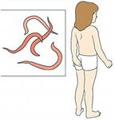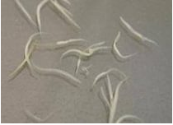
Через 5-7 часов в яйцах развиваются личинки, и такие яйца являются заразными. В процессе выползания остриц появляется сильнейший зуд. Зуд в области заднего прохода нарушает сон, ребенок становится раздражительным, неусидчивым, капризным, снижается концентрация внимания. В месте расчеса возможно развитие экземы, у девочек острицы заползая на половые органы, вызывают вульвит. Несвоевременное лечение энтеробиоза может способствовать развитию детского онанизма.
При расчесывании зудящих мест яйца глистов попадают на руки и под ногти. Не исключается неоднократное самозаражение при наличии вредных привычек грызть ногти, заусеницы, тянуть постоянно пальцы, ручки, карандаши в рот. Через плохо вымытые или грязные руки яйца остриц попадают на постельное белье, предметы обихода. Человек соприкасаясь с такими предметами, может заразиться энтеробиозом. В связи с этим энтеробиоз относится к контагиозным заболеваниям, т.е быстро передающихся от человека к человеку особенно он коварен для организованных детских коллективов.
Возбудитель энтеробиоза весьма устойчив к различным дезинфицирующим средствам. На игрушках, постельных принадлежностях, ковровых покрытиях и других предметах обихода возбудитель энтеробиоза сохраняет жизнеспособность до 21 дня, на объектах окружающей среды в верхних слоях почвы игровых площадок, песка из песочниц - до 14 дней, в водопроводной и сточной воде - до 7 дней. Устойчивость яиц остриц во внешней среде увеличивается по мере их созревания. При температуре плюс 22 - 28 °C и снижении влажности до 60% яйца остриц сохраняют жизнеспособность до 8 дней.

Вылечить энтеробиоз с помощью медикаментов не всегда удается, необходимо проводить обязательно и профилактические мероприятия, как в организованных коллективах, так и в домашних условиях.
В целях предупреждения распространения энтеробиоза в организованных коллективах необходимо:
1.Проводить информационно-разъяснительную работу среди учащихся о пагубном влиянии паразитов на подрастающий организм, особенностями их заражения.
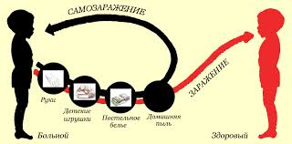
2. Прививать детям гигиенические навыки: иметь опрятный внешний вид, носовой платочек, коротко стричь ногти, искоренять вредные привычки грызть ногти, тянуть пальцы, ручки, карандаши и т.п. в рот.
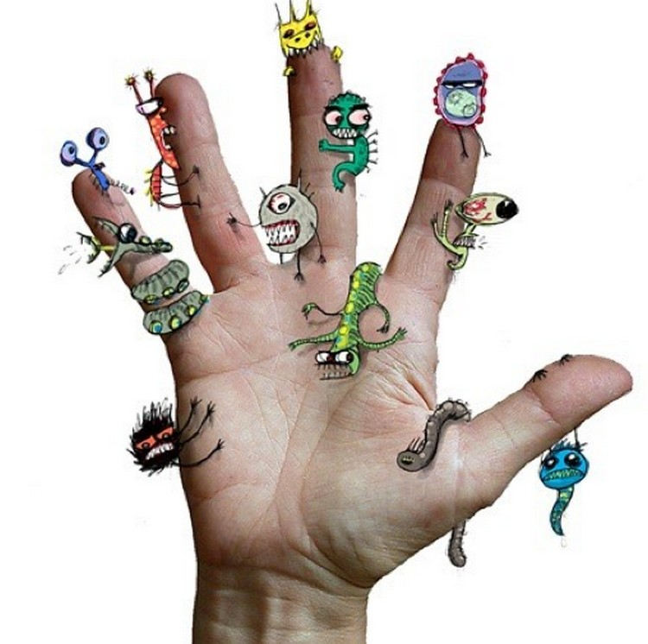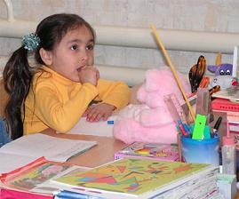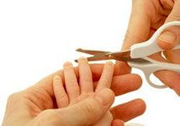

3. Необходимо рассказать, как правильно мыть руки: вначале хорошо смочить руки водой, затем тщательно намылить их мылом, потереть ладони внутри, снаружи, между пальчиками и под ногтями, после чего смыть, если на руках или под ногтями осталось грязь, процедуру необходимо повторить. Руки после мытья необходимо насухо вытереть индивидуальным или одноразовым бумажным полотенцем, или же воспользоваться электрополотенцем.
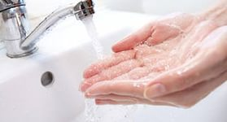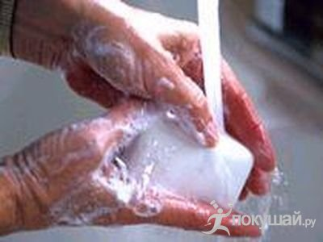
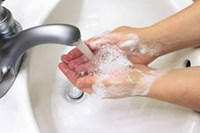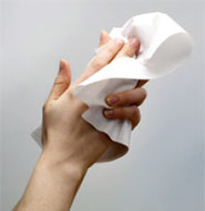
4.Строго следить за выполнением санитарно-эпидемиологического режима в организованных коллективах.
Мероприятия при лечении энтеробиоза в семье:
- перед началом лечения вымыть ребенка, сменить ему постельное белье.
- грязное белье прокипятить.
- спать ребенок должен только в своей кровати.
- не разрешать во время сна накрываться одеялом с головой, т.к. возможно заглатывание скопившихся яиц глистов и ведет к повторному заражению.
- следите за чистотой рук ребенка: коротко стригите ногти, не допускайте скопления грязи под ногтями.
- прививайте ребенку с детства гигиенические навыки: перед едой, после посещения туалета, после игр на улице обязательно мыть руки с мылом
- отучайте детей от вредных привычек6 грызть ногти, заусеницы, брать в рот пальцы, игрушки, упавшие на пол предметы.
- следите за чистотой своего жилища: уборку квартиры проводите только влажным способом, ежедневно протирайте от пыли детские игрушки, а резиновые ошпаривайте кипятком.
- в случае выявления в вашей семье хотя бы одного больного энтеробиозом, пролечиваться рекомендуется всей семье.

Учреждение здравоохранения «Быховский районный центр гигиены и эпидемиологии»

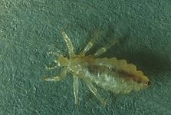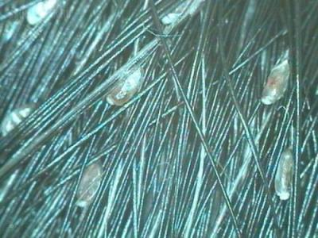

Педикулез
это паразитирование вшей на коже и волосах человека.
Головные вши – очень маленькие насекомые, приблизительно 2,4 - 4 мм. Живут и размножаются на волосистой части головы, предпочтительно на висках, затылке и темени. Питаются кровью каждые 2-3 часа, продолжительность жизни вши 30 дней, за этот период самка откладывает до 120 яиц (свежие гниды находятся близко от корней волос). Через 7-8 суток из гниды появляется маленькая вошь, а оболочка остаётся на волосе. Далее они усиленно питаются, растут, взрослеют и дают потомство. Педикулез является заразным заболеванием, передающимся достаточно быстро особенно в организованных коллективах, в местах большого скопления людей (общественный транспорт, общественные мероприятия). Дети могут заразиться при фотографировании с использованием общих костюмов и париков.
Вши причиняют вред здоровью человека, они являются переносчиками инфекционных заболеваний (сыпного и возвратного тифа, волынской лихорадки), кроме того причиняют постоянно дискомфорт вызывая зуд в период питания кровью человека, а расчесы способствуют присоединению кожных заболеваний (дерматитов, экземы и т.д.), слюна насекомых может вызывать аллергические реакции. При сильной завшивленности появляются невысокая температура до 37,50 С и припухлость лимфатических узлов. Выше перечисленные симптомы значительно снижают качество жизни.

При выявлении педикулеза действовать следует так:
- в первую очередь осмотреть всех членов семьи;
- приобрести в аптеке средство, для обработки от педикулеза, которое соответствует возрасту ребенка;
- обработать волосистую часть головы средством строго в соответствии с прилагаемой инструкцией. Затем вымыть голову шампунем, после чего ополоснуть волосы 5 - 8% раствором уксусной кислоты (данный раствор снижает клейкость гниды на волосах). Просушить хорошо волосы и приступить к очень важному процессу удалению погибших насекомых и гнид. Для этих целей используется частый гребень, однако большая часть гнид все равно остается на волосах. Самый эффективный метод удаления гнид является вытягивание их руками, при этом нужно находиться в хорошо освещенном месте или же под светом настольной лампы. Следует осматривать голову в течение 7 дней ежедневно и на 7 день сделать повторную обработку. Если педикулезом заразилась девочка и у нее длинные волосы, то обработку следует сделать и в 3 раз, при этом осматривать голову на наличие гнид следует более длительное время.
Постельное белье, на котором спал заболевший следует прокипятить, одежду постирать, затем все прогладить горячим утюгом.
Если ребенок посещает детский сад или школу во избежание повторного заражения необходимо сообщить медицинскому работнику этого учреждения, что вы у своего ребенка обнаружили вши, с целью выявления источника заражения педикулеза.
Для профилактики педикулеза следует соблюдать такие мероприятия:
- если у ребенка длинные волосы, старайтесь его заплетать, при этом вы одновременно просматриваете голову и можете на ранних этапах выявить педикулез, или же периодически осматривайте голову;
- не разрешайте пользоваться чужой расческой, заколками и давать свои принадлежности другим детям;
- не разрешайте меняться головными уборами, одеждой;
- если ходите в бассейн приобретите обязательно свою шапочку.
Диагноз педикулез выставляется даже в том случае, если у человека обнаружена одна гнида. На педикулез осматривают на приеме у врача, при госпитализации на стационарное лечение, при оформлении санаторно-курортной карты. Детей периодически осматривают в школах, детских садах и естественно выявляют заболевших. При выявлении педикулеза в организованных коллективах, дети отстраняются от посещения детского сада или школы. В результате чего в адрес медицинских работников родители высказывают свои возмущения. Такое поведение родителей абсолютно не заслуживает похвалы. Ведь когда ребенок заразился ветрянкой, ОРИ или другим инфекционным заболеванием, родители обращаются за медицинской помощью и занимаются лечением ребенка. То же самое необходимо сделать и при выявлении педикулеза. Соблюдая вышеуказанные мероприятия. Нужно помнить, что дети очень ранимы и чем быстрее вы поможете им, тем скорее они об этом забудут.
Человек считается излеченным от педикулеза в том случае если у него не обнаружено ни одной гниды и ни одной вши.

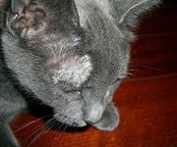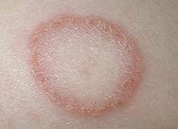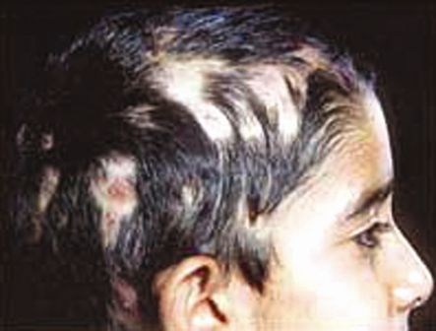
это кожно заразное заболевание.
Микроспория
Заражение микроспорией происходит при непосредственном контакте с больным животным, или предметами, на которые попала шерсть или чешуйки, больного животного. Попав в почву, гриб сохраняет жизнеспособность в течение 1–3 месяцев. Чаще всего источником заболевания служат кошки, реже собаки.
При микроспории поражается преимущественно волосистая часть головы, гладкая кожа, в некоторых случаях – ногтевые пластинки. Попав на кожу, гриб внедряется в нее и начинает размножаться. При расположении вблизи волосяных луковиц споры гриба прорастают, приводя к поражению волоса. Если речь идёт о волосистой части головы, то излюбленной локализацией являются височные и затылочная области. На коже головы образуются, совершенно круглые пятна диаметром 2—5 см, с четкими границами, покрытые похожими на отруби чешуйками. Волосы обломаны на равном расстоянии от корня и окружены пылевидными сумками серого цвета. На гладкой коже очаги микроспории имеют округлую или овальную форму диаметром 1-2 см. Поверхность их покрыта чешуйками, пузырьками и тонкими корочками по периферии.
Профилактика микроспории заключается в своевременном выявлении, изоляции и лечении больных микроспорией. Выявленного больного микроспорией ребенка необходимо изолировать от других детей и направить на лечение в специализированный стационар. Вещи, принадлежащие больному, подлежат дезинфекции.
Обязательно обследуются родственники и контактировавшие с больным лица. Особое внимание следует уделять домашним животным, поскольку именно они часто служат источником инфекции. Больные микроспорией животные либо уничтожаются, либо им проводится полноценное противогрибковое лечение.
Лечение микроспории проводится только на стационарном лечении, под строгим наблюдением специалиста.

